Картотека стихов, загадок, пословиц, поговорок и примет для сказки «Колобок».
Загадки про колобка

Он от дедушки ушел
И от бабушки ушел.
Только, на беду, в лесу
Встретил хитрую Лису.
(Колобок)
Прямо с полки, за порог...
Убежал румяный бок.
Укатился наш дружок,
Кто же это?...( Колобок)
Его съесть хотели все,
Но попал он в пасть к лисе.
Сдобный, маленький клубок
В сказке звался ..... (Колобок)
Формой он похож на мяч.
Был когда-то он горяч.
Спрыгнул со стола на пол
И от бабушки ушел.
У него румяный бок…
Вы, узнали? (Колобок)
На тарелочке лежал,
Как остыл и убежал.
Встретил он зверей в лесу,
На беду свою — лису.
Ей попался на зубок
Круглый, вкусный ... (Колобок)
С. Мельников

Он от дедушки ушёл
И от бабушки ушёл.
На беду свою, в лесу,
Встретил хитрую лису.
И пропал румяный бок.
Кто был съеден?…(Колобок! )
Н. Меркушова
По сусекам поскребли,
По амбарам помели.
И по лесу, без дорог,
Покатился ... . (Колобок)
А. Измайлов
Из муки, сметаны он
В жаркой печке был печён.
На окошке полежал
Да из дома убежал.
Он румян и круглобок
Кто же это? (Колобок).

Его съесть хотели все,
Но попал он в пасть к лисе.
Сдобный, маленький клубок
В сказке звался ..... (Колобок)
Бабка из муки в печи
Испекла не калачи,
Круглый он, румяный бок-
Это вкусный...(Колобок)
Т. Лаврова
Он испёкся в русской печке,
Покатился за крылечко.
У него румяный бок.
Это вкусный…(Колобок)
Е. Осипова

Загадки про зайца

Длинноухий очень ловко
По утрам грызет морковку.
Он от волка и лисы
Быстро прячется в кусты.
Кто такой он, этот серый,
Что несется кувырком?
Летом сер, зимою - белый,
Он, скажите, вам знаком?
(Заяц)
Комочек пуха,
длинное ухо,
Прыгает ловко,
любит морковку.
(Заяц)
У косого нет берлоги,
Не нужна ему нора.
От врагов спасают ноги,
А от голода – кора.
(Заяц)
Он любитель грызть морковку,
Ест капусту очень ловко,
Скачет он то тут, то там,
По полям и по лесам
Серый, белый и косой,
Кто, скажите, он такой?
(Заяц)
Зимой беленький,
а летом серенький.
Никого не обижает,
а всех сам боится
(Заяц)
Что за зверь такой лесной,
встал как столбик под сосной?
Кто стоит среди травы,
уши больше головы?
(Заяц)
Много бед таят леса,
Волк, медведь там и лиса.
Там зверек живет в тревоге,
От беды уносит ноги.
Ну-ка, быстро отгадай-ка,
Как зверек зовется?
(Зайка) 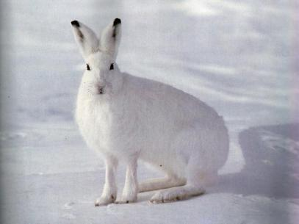
Длинные ушки,
Быстрые лапки.
Серый, но не мышка
Кто это? …
(Зайчишка)
Прыг-скок,
Прыг-скок,
Длинноушка –
Белый бок.
(Заяц)
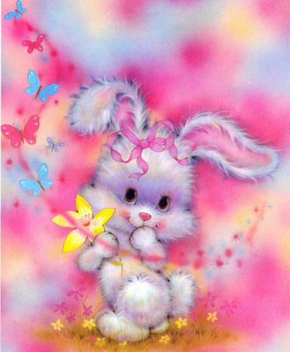
Косоглазый, маленький,
В белой шубке, в валенках.
Серое брюхо, длинное ухо.
(Заяц)
Хвост короче уха,
Быстрые повадки.
Мчусь я, что есть духу,
Мчусь я без оглядки.
Кто он, угадай-ка!
Ну конечно … !
(Зайка)
Не барашек и не кот,
Носит шубу круглый год.
Шуба серая – одета,
Шуба серая – для лета,
Для зимы – другого цвета.
(Заяц)
Через поле напрямик
Скачет белый воротник.
(Заяц)
Ням-ням-ням! Хрум-хрум-хрум!
У дороги что за шум?
Кто-то ест у бровки
Вкусные морковки,
И кричит: "Капусту дай!"
Кто же это? Угадай!
Кирилл Авдеенко
Он по полю ловко скачет,
Как пушистый белый мячик.
Летом бел, зимою сер.
И немножко окосел.
Кто он? Угадай — ка!
Ну, конечно, -..!
(зайка)
По полю скачет - ушки прячет,
Встанет столбом - ушки торчком.
(Заяц)

Пословицы, поговорки и приметы о зайцах
Заяц сед: уж навидался он бед.
Прытче зайца не будешь, а ведь и того ловят.
Без собаки зайца не поймать.
Заяц не трус, он себя бережет.
Зайца на барабан не выманишь.
Труслив, как заяц, блудлив, как кошка.
Пока заяц в кустах, не ставь котёл на огонь.
За двумя зайцами гоняться – ни одного не поймать.
По заячьему следу и до медведя доходят.
Заяц трус - и тот охотиться любит.
Зайца на арбе не догонишь.
Зайца ноги носят.
Лучше биться орлом, чем зайцем жить.
Заяц скор, да есть не спор.
И заяц от толпы не удерет.
Не ищи зайца в бору: на опушке сидит.
Заяц от лисы, а лягушка от зайца без оглядки улепётывает.

Стихи о зайце
О зайце
Даниил Хармс
Раз, два, три, четыре, пять!
Вышел зайчик погулять.
Запер домик на замочек
И пошел в универмаг
Покупать себе платочек,
Лампу, зонтик и гамак.
* * *
Ирина Токмакова
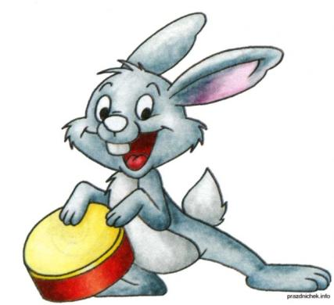
Стой, зайчонок, не беги
По тpопинке yзенькой.
Лyчше ты побеpеги
Хвостик свой кypгyзенький.
Лис кpадется вдоль тpопы.
Вpяд ли ищет он гpибы!
Заяц-барабанщик
Валентин Берестов
За уши зайца
Несут к барабану.
Заяц ворчит:
- Барабанить не стану!
Нет настроения,
Нет обстановки,
Нет подготовки,
Не вижу морковки.

* * *
Едет Зайка на трамвае,
Едет Зайка, рассуждает:
"Если я купил билет,
Кто я : заяц или нет?"
А что внутри?
Вот сугроб.
-А что внутри?
-Если хочешь,
Посмотри! -
Посмотрел зайчишка,
А в сугробе - мишка!
Не хватило б
зайке ног,
Если б ветер
Не помог.
Зайка - прыг
На край метели.
И они в овраг
Влетели.
Г.Новицкая
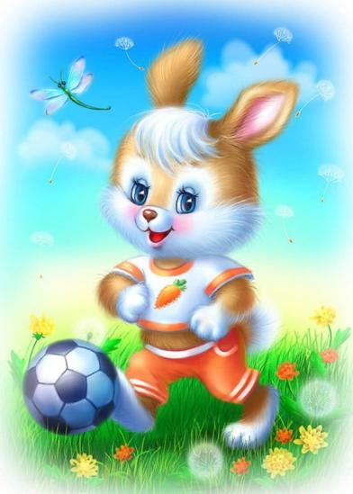
Про зайца
Заяц в лес бежал по лугу,
Я из лесу шёл домой-
Бедный заяц с перепугу
Так и сел передо мной!
Так и обмер, бестолковый,
Но, конечно, в тот же миг
Поскакал в лесок сосновый,
Слыша мой весёлый крик.
И ещё, наверно, долго,
Притаившись в тишине,
Думал где-нибудь под ёлкой
О себе и обо мне.
Думал, горестно вздыхая,
Что друзей-то у него
После дедушки Мазая
Не осталось никого...
Н.Рубцов
* * *
Скачет зайчик по стене
И подмигивает мне.
Перепрыгнул на картинку,
Задержался на ботинке.
Поплясал на потолке,
Притаился в уголке.
Вот он спрятался в кроватке,
С нами он играет в прятки.
На полянке
На полянке у пенька
Зайцы пляшут трепака,
Пляшут, веселятся,
Топать не боятся.
Рады ясному деньку,
Рады старому пеньку,
Клёнам и ромашкам,
Птицам и букашкам.
Что им не резвиться,
Коль полно кислицы,
Если нет поблизости
Волка и Лисицы.
Г.Ладонщиков
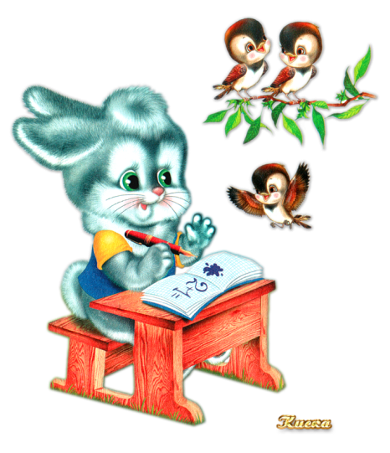
Заяц
Спят усталые ветра,
Спит лесник в своей избушке,
А у ЗАЙЦА до утра
Спят по очереди ушки.
В.Орлов
ЗАЙКА
- Зайка-зайка, ты куда?
- Еду к деткам в города!
- А зачем? Там будешь жить?
- Буду с детками дружить!
Кирилл Авдеенко
У пенька
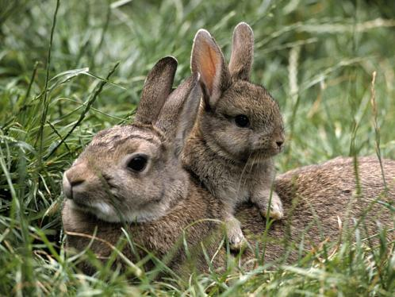
Зайчиха, сидя у пенька,
Учила шустрого сынка:
- Будь смел,
Не хвастай и не ври!
Чужой капусты не бери!
Не жми при встрече
Волчьих лап!
Не обижай того, кто слаб!
Не смейся над чужой бедой!
С голодным поделись едой!
Обидных кличек не давай!
Осла глупцом не называй!
Ещё запомни сын:
Неловко
Дарить мышонку мышеловку,
Лисе - капкан,
Ершу - крючок,
А поросёнку - пятачок!
Г.Ладонщиков

КТО ЭТО?
Чьи-то лапки на белом снегу наследили,
Кто-то, робкий, лесною опушкой бежал,
У березы кору обглодал.
Корешок чьи-то зубки точили.
Белым столбиком долго сидел,
Навострив свои длинные ушки,
И, зачуяв стрелка, полетел
Через голову с белой горушки.
Куцый хвостик, глаза с косиной
И пушистая белая шубка, ^
Рост не мал и не очень большой,
И раздвоена верхняя губка.
О.А.Беляевская

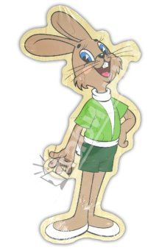
Зайчик
Скачет между травками
Быстроногий зайчик.
Смял своими лапками
Белый одуванчик.
Полетели высоко
Белые пушинки.
Скачет зайчик далеко
По лесной тропинке.
М. Клокова
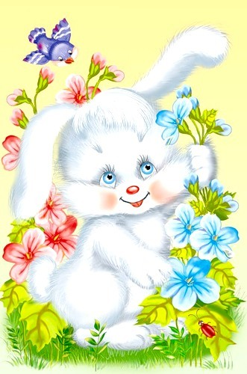
ЗАЙКА-ЗАЙКА, ПРЫГ-ПРЫГ-ПРЫГ…
ЧАСТЬ 1
Зайка-зайка,
Прыг-прыг-прыг,
В дом запрыгнул ловко!
Зайка-зайка,
Шмыг-шмыг-шмыг,
Где же тут морковка?
Гуси-гуси:
- Га-га-га,
К нам залез воришка!
Нужно, нужно,
Га-га-га,
Звать бульдога Гришку!
Зайка-зайка
Тут как тут:
- Гуси, ой не бойтесь!
Не воришка я!
Нет-нет!
Ну-ка, успокойтесь!
Я скажу вам:
У меня
Год росла морковка;
Вдруг ворона –
Хвать её!
В клюв забрала ловко.
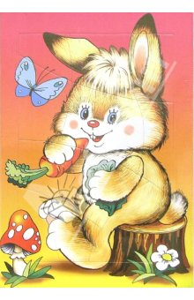
С ней взлетела,
Кар-кар-кар,
Каркала, бранилась;
И морковка
В домик к вам
Ах – и обронилась!
Я в мешок
Её возьму –
Только б, вот, залезла;
Ах, морковушка,
Ням-ням,
Вкусно и полезно!
Гуси крикнули:
- Га-га,
Здравствуй, серый зайка!
Ешь морковку,
Га-га-га,
В кухню полезай-ка!
Если хочешь –
Там найдёшь
Молочко коровье;
Будь как дома,
Га-га-га,
Кушай на здоровье!
Да побольше ешь,
Га-га,
В кухне, ой, не пусто!
Ну а в погребе у нас,
Знаешь что? Капуста!
ЧАСТЬ 2
Только зайки
Не слыхать -
Ну-ка, что случилось?
Ах, морковушка,
Она
В сумку поместилась!
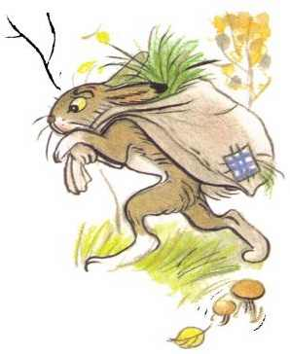
С нею зайка
В лес родной
Скачет вдаль, несётся!
Испугался он!
Гляди!
Ух, как весь трясётся!
Шустро-шустро зайка
Враз
Прыгнул за ограду;
В гости, зайка,
В дом беги!
Будут гуси рады.
Да уж зайка
Далеко!
Скачет ловко-ловко!
За спиною
Вместе с ним
Длинная морковка;
Хорошо ведь,
Что она
Вся в мешок залезла;
Ах, морковушка,
Ням-ням,
Вкусно как, полезно!
И на поле
Каждый день
Слышен шум у бровки;
Это зайка,
Хрум-хрум-хрум,
Ест свои морковки!
Тут и сказочке конец,
Долго засиделись!
Всем пора морковки есть,
Вкусно ведь, ну прелесть!
Будем-будем мы тогда
Все сильны и ловки;
Ах, морковушка, ням-ням,
Нет вкусней морковки!

Загадки о волке

Серый, страшный и зубастый
Произвел переполох.
Все зверята разбежались.
Напугал зверят тех ...
(Волк)
Кто зимой холодной
Бродит злой, голодный?
(Волк)
Серый гонится за белым,
Хочет белым пообедать.
Как догонит - зубом щелк:
Белый - бедный, сытый - ...
(Волк)
Дружбу водит лишь с лисой,
Этот зверь сердитый, злой.
Он зубами щёлк да щёлк,
Очень страшный серый ...
(Волк)
На овчарку он похож.
Что ни зуб – то острый нож!
Он бежит, оскалив пасть,
На овцу готов напасть.
(Волк)
Если долго в брюшке пусто,
На луну он воет грустно.
(Волк).
Он по лесу всё время рыщет,
И в кустах кого-то ищет.
(Волк)
Ой, зайчишкам не до смеха
От его клыков и меха.
В зайцах с детства знает толк
Злой, зубастый, серый…
(Волк)
Серовато, зубовато.
По полям рыщет, Телят, ягнят ищет.
(Волк)
Этот злой и серый хищник
По лесам упорно рыщет.
Он охотник знаменитый,
Только в сказках был он битый.
Съел он семерых козлят,
Съесть хотел трёх поросят…
Стал герой «Ну, погоди!»
Но к нему не подходи.
Он в охоте знает толк:
Так как это серый… (волк)
Ольга Удачная

Пословицы, поговорки и приметы о волках
Волков бояться - в лес не ходить.
И волки сыты, и овцы целы.
Отольются волку и овечкины слезки.
Сколько волка ни корми, он в лес смотрит.
Дешево волк в пастухи нанимается, да мир подумывает.
На волка слава, а овец таскает Савва.
Волка зубы кормят, зайца ноги носят, лису хвост бережет.
Волк - не пастух, свинья - не огородник.
Волка бьют не гонкой, волка бьют уловкой.
Волка в плуг, да он в луг.
Худо овцам, где волк воевода.
Волк каждый год линяет, да все сер бывает.
Волка видно и в овечьей шкуре.
Волк волка не съест.
Волк волком не травится.
Видя козу, волк забывает грозу.
Волка словом не убьешь.
Волком родясь, лисицей не бывать.

Стихи про волка
Волк
Вся деревня спит в снегу.
Ни гу-гу.
Месяц скрылся на ночлег.
Вьется снег.
Ребятишки все на льду,
На пруду.
Дружно саночки визжат -
Едем в ряд!
Кто — в запряжке, кто — седок.
Ветер в бок.
Растянулся наш обоз
До берез.
Вдруг кричит передовой:
«Черти, стой!»
Стали санки, хохот смолк.
«Братцы, волк!..»
Ух, как брызнули назад!
Словно град.
Врассыпную все с пруда -
Кто куда.
Где же волк? Да это пес -
Наш Барбос!
Хохот, грохот, смех и толк:
«Ай да волк!»
Саша Черный
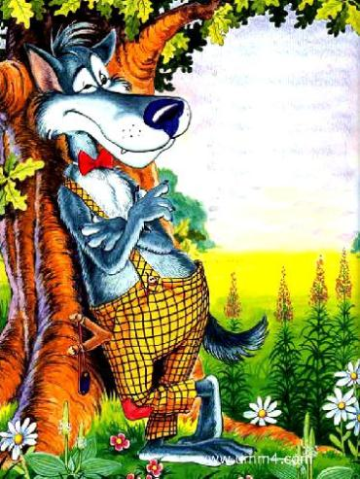
Волк
Волк худой вдоль леса бродит...
Аж живот прилип к спине.
Даже рот бедняги сводит;
Время близится к весне.
Пробирает волка холод,
А в деревне - красота!
Здесь, в лесу, ужасный голод,
Ну а там - сама мечта:
И козлята, и барашки,
Можно съесть и петуха,
"Марсы", "Сникерсы", фисташки,
И... иная чепуха.
Георгий Петровский
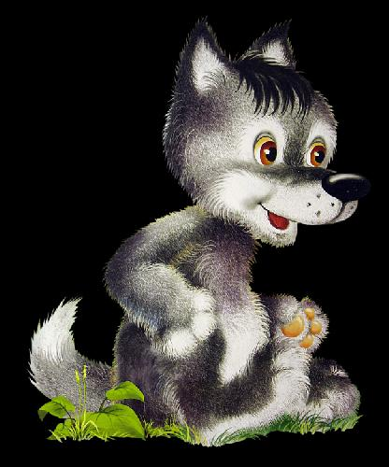
Серый Волк
О Сером Волке ходят толки:
Что злобны и коварны волки,
Что без особенных затей
Едят старушек и детей!
Да, он напасть на лошадь может,
Трех поросят в минуту сгложет,
Козлят штук семь сожрет за раз...
Но Серый Волк не тронет вас.
Уж если вас полюбит Серый,
Он служит правдой вам и верой,
И вывезет вас из беды,
И принесет живой воды.
Бывает, Серый Волк слиняет.
Но дружбе он не изменяет.
А остальное сказки, враки...
И их придумали собаки.
Андрей УСАЧЕВ
Про волка
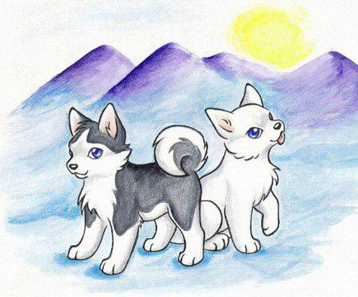
День и ночь по лесу рыщет,
День и ночь добычу ищет.
Ходит-бродит волк молчком,
Уши серые — торчком.
Наталья Карпова
Волчата
Выбегают пять волчат –
Страсти!
Зубы острые торчат
В пасти.
Нападут со всех сторон
Молча.
Уж такой у них закон
Волчий.
Е. Серова

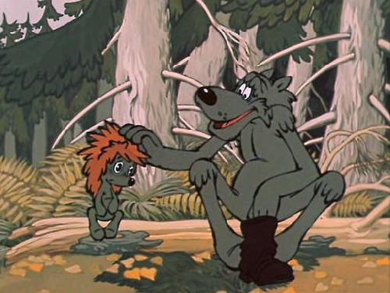
ВОЛК

Ходит-бродит серый волк.
И зубами щёлк да щёлк.
Шёрстка как щетинка,
Вздыбилась на спинке.
Он грибов не хочет,
Только зубы точит,
Чтобы съесть зайчонка,
Мышку иль ежонка.
Что же делать волку?
Ёжик очень колкий.
Мышка прячется в норе,
Зайчик скрылся на бугре.
Звери веселятся,
Волка не боятся.
Ведь у волка зуб болит,
И от боли он скулит.
Волк не ест малину,
Клюкву и рябину…
Гнался волк за зайкой,
Зуб поранил палкой:
– Буду есть малину,
Клюкву и рябину.
Только помогите,
Зуб мой исцелите.
К волку дятел подлетел,
В рот зубастый посмотрел.
В нём торчит заноза.
– Болен волк серьёзно.
Дятел волку рот открыл –
От занозы исцелил.
И сказал сурово:
– Всё, больной, готово.
Слабых, волк, не обижай
И зверей не догоняй.
Ешь грибные пироги,
Коли зубы дороги.

Ираида Мордовина

ВОЛК
Говорит барану волк:
- Ну какой от дружбы толк?
Если мы с тобой - друзья,
Значит, съесть тебя нельзя!
Виктор Лунин
ВОЛК
Раз в неделю волк зубастый
Чистит зубы мятной
Пастой,
Моет окна, белит печку,
Стелет коврик по крылечку
И с цветочком у дверей
В гости ждёт к себе
Зверей.
Но, увы, лесные звери
Не стучатся
В эти двери...
Высока, конечно, честь,
Но опасна:
Могут съесть!
Валерий Шульжик

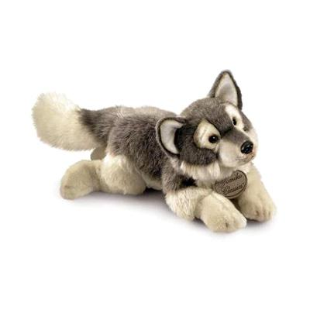
ВОЛЧИЙ АППЕТИТ
Как-то вместе обедали волк и баран.
Скушал травки баран,
Выпил соку стакан,
Съел салата мешок,
Съел герань на окне
И сказал:
– Вот теперь бы поужинать мне!
Тут не выдержал волк и, смеясь, говорит:
– Хоть баран вы,
но волчий
У вас аппетит!
Виктор Лунин

ВОЛК И ЛИСА
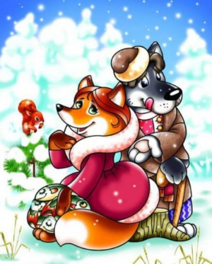
Серый волк
В гyстом лесy
Встретил рыжyю
Лисy.
- Лисавета, здравствyй!
- Как дела, зyбастый?
- Ничего идyт дела.
Голова еще цела.
- Где ты был?
- На рынке.
- Что кyпил?
- Свининки.
- Сколько взяли?
- Шерсти клок.
Ободрали правый бок,
Хвост отгрызли
В драке.
- Кто отгрыз?
- Собаки.
- Сыт ли, милый кyманек?
- Еле ноги yволок!
Самуил Маршак

ВОЛЧОК
Ну, ребята,
Чур - молчок:
Будет сказка
про ВОЛЧОК!
I
Дело было в старину -
По старинке и начну:
Жил да был
Серый Волк.
Выл да выл
Серый Волк
Дни и ночи напролет
(Сам он думал,
Что поет).
Песню пел одну и ту же
Нет ее на свете хуже:
- Ухвачу-уу-у!
Укушу-у-у!
Утащу-у-у!
Унесу-у-у!
И - съем!
Волк - скажу вам наперед -
Хоть фальшивит,
Но не врет:
Тех, кто песню слушает,
Он охотно скушает.
Так представьте, каково
Слушать пение его!
Каково лесным зверятам
Жить
С таким артистом
Рядом!
До того он надоел
Всем, кого он недоел, -
Впору тоже
Волком взвыть!
...Стали думать -
Как тут быть...
И
ПРИДУМАЛИ!
II
Как-то утром
Волк проснулся,
Потянулся,
Облизнулся,
Спел любимую свою
("Укушу да разжую!")
И пустился - чин по чину -
На обед искать дичину.
Бегал-бегал...
Что за притча?!
"Где же, - думает, - добыча?
Нет ни пуха, ни пера,
Ни зайчишки, ни бобра,
Ни мышонка, ни лягушки,
Ни неведомой зверушки!"
А с верхушки старой ели
Две пичужки засвистели:
- Серый! Вся твоя еда
Разбежалась кто куда!
III
Да,
Зайцы убежали,
Птицы улетели,
Мышата-лягушата -
И те усвиристели,
И легкие, как тени,
Умчались прочь олени.
IV
И пришлось,
Ребята,
Волку
Зубы положить на полку.
А на полку зубы класть
Это небольшая сласть!
...Серый Волк
Дня два крепился,
Все терпел невольный пост.
А на третий день
Вцепился
В свой же
Серый волчий хвост!
Так вцепился он в беднягу,
Что охотно дал бы тягу
(Убежал бы) -
Да шалишь:
От себя не убежишь!
И не в силах бедный хвост
Проглотить,
И не в силах вкусный хвост
Отпустить -
Вслед за собственным
Серым хвостом
Серый Волк
Завертелся винтом!
Он вертелся,
Он кружился,
Он крутился,
Он вращался,
И - само собой понятно!
Он
В кого-то
Превращался!
А когда он
Встал торчком -
Было поздно:
Стал Волчком!
Не сердитым,
Не голодным,
Развеселым,
Беззаботным,
Пестрым,
Звонким и блестящим -
Словом, самым настоящим
Замечательным волчком!
Сам
Мечтаю о таком!
V
Уж теперь он никого
Не обижает,
И его за это каждый
Уважает!
И поет теперь он песенку
Иную:
Развеселую,
Смешную,
Заводную:
- Жу-жу-жу, жу-жу-жу
Кого хочешь закружу!
Жу-жу-жу, жу-жу-жу -
Я с ребятами дружу!
То-то!
Борис Заходер

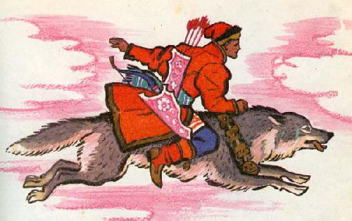
ПЕСНЯ ВОЛКА
Почему по ночам завывает волк?
Потому, что он в музыке знает толк!
Что означает волчий вой?
Он означает: "Я - живой!
Я храбр, умен и знаменит,
И даже добр, покуда сыт.
А там,где волки, жизнь - ей-ей! -
Хоть и страшней, да веселей!"
Что означает волчий вой?
Будь осторожен, милый мой!
Пастух пусть лучше сторожит,
Быстрее заяц пусть бежит.
А кто ленив и бестолков,
Тот станет пищей для волков!
Что означает волчий вой?
"Я - свой! Я - сказочный герой!
Царевну, будто на коне,
Иван-царевич мчал на мне.
Хватило силы у меня, -
Не зря я съел его коня!
Что означает волчий вой?
"Увы, детей пугают мной.
Мол, кто не так себя ведет,
Того волчище заберет,
И унесет его, и съест.
Как людям врать не надоест!"
Валентин Берестов

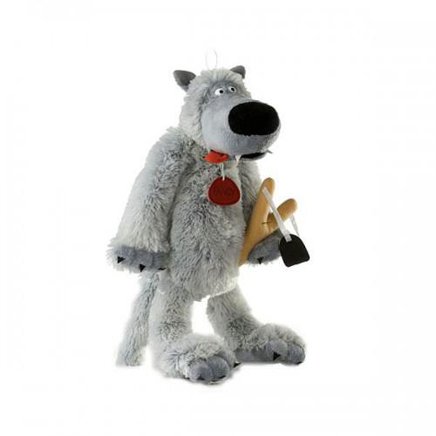
СЮРПРИЗ ДЛЯ ВОЛКА
На зайчишку сверху вниз
Тихо смотрит ёлка -
Приготовил он сюрприз
Для соседа волка!
По сугробам - скок-поскок -
Весело да прытко!
На спине его мешок,
А в мешке открытка -
Нарисованный снежок
Между строк не тает!
Серый волк такой стишок
Скоро прочитает:
"Чтоб прибавилось у вас
Силы и сноровки -
Посылаю вам запас
Репы и морковки!"
Наталья Карпова
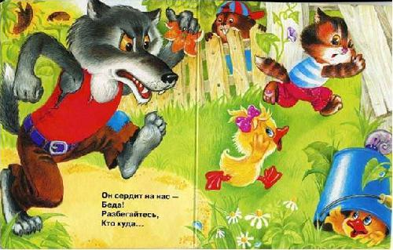
Мы делили апельсин
Мы делили апельсин,
Много нас, а он один.
Эта долька - для ежа,
Эта долька - для стрижа,
Эта долька - для утят,
Эта долька - для котят,
Эта долька - для бобра,
А для волка - кожура.
Он сердит на нас - беда!!!
Разбегайтесь кто-куда!
Люция Зубкова

ВОЛК И СЕМЕРО КОЗЛЯТ НА НОВЫЙ ЛАД

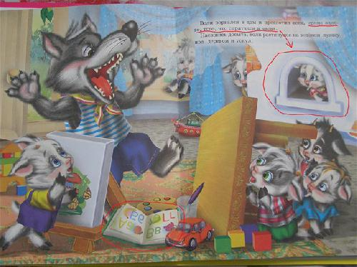
Коза:
Ох, козлятушки, вы ребятушки,
Остаетеся вы без матушки.
В огород иду за капустою,
Может волк прийти, сердцем чувствую.
Надо сидеть, слышите вы,
Тише воды, ниже травы.
Надо сидеть, слышите вы,
Тише воды, ниже травы.
Вы на семь замков запирайтеся,
Лишь на голос мой откликайтеся.
Ох боюсь я за вас ребятушки,
Ох не вышли бы обознатушки!
Волк:
Отворите поскорей мамаше дверь
Я устала, я голодная как зверь!
Пабуду-ба, пабуду-ба, паба-ба.
Козлята:
Твой голос на мамин совсем не похож.
Ты голосом толстым фальшиво поешь.
Волк:
Вас кормила я, поила молоком,
А теперь мой голос даже не знаком?!
Пабуду-ба, пабуду-ба, паба-ба.
Козлята:
Твой голос на мамин совсем не похож.
Ты голосом толстым фальшиво поешь.
Волк:
У порога видно буду помирать -
Не пускаете домой радную мать.
Отворяйте, не валяйте дурака,
Я козлиха, но охрипшая слегка!
Козлята:
Твой голос на мамин совсем не похож.
Ты голосом толстым фальшиво поешь
Коза:
Ах, козлятушки, куда сгинули,
На кого ж меня вы покинули!
Не послушали своей матушки
Получилися обознатушки.
Позабыли вы голос матери,
Видно бдительность вы утратили.
Допустили вы упущение,
Видно волк проник в помещение.
Ю.Энтин

Волк на диете

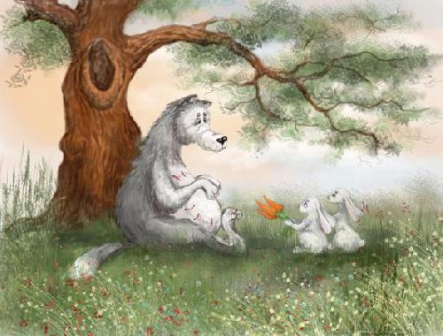
Воет волк весь день в лесу:
"Болят ноги мои , у-у !"
Почему они болят?
Волк вчера ловил зайчат!
Много бегал, не поймал,
Очень - очень он устал!
Так голодным спать и лёг
И наутро встать не смог!
А зайчишки прибежали,
"Волк болеет! - закричали,-
Бегал ты вчера за нами,
Не пускал нас к нашей маме!
Вот лежи теперь и знай!
И диету соблюдай!
Ты уже не молодой,
Должен пить кефир простой.
Мясо есть тебе нельзя,-
Очень вредно для тебя!
В страхе ты весь лес держал,
Всех зверюшек запугал.
А сейчас один лежи,
В лес уходим, малыши!
Вот теперь ты будешь знать,
Как нас, слабых обижать!"
Волк заплакал :"У - у - у!
Что же делать, не пойму!
Ноги так мои болят, -
Зайцы правы : староват!
Кушать всё же я хочу,
Я голодный, у -у -у!
Где же мне еду найти?
Не могу за ней идти!"
Волка звери окружили.
Волка звери не любили.
Тихо, моча все стояли
И за волком наблюдали.
Волк не знает, как и быть.
Видно, нужно попросить,
Чтобы звери помогли, -
Волку кушать принесли.
Звери стали удивляться,
Звери стали возмущаться
"Нас всегда ты обижал,
Всех гонял, ловил, съедал!
Помогать мы не хотим,
Оставайся тут один!"
Волк опять завыл:" У - у!
Помогите, я прошу!
Больше трогать вас не буду,
Я хорошим волком буду!
Ну, пожалуйста, простите,
Хоть немного помогите!"
Белки, ёжики, зайчата,
Лягушата м мышата,
Барсучки и хомячки
Волку молвили: "Учти,
Можем мы тебя спасти.
Так и быть, тебе поверим,
Слово дал - его держи!"
Тут зверюшки разбежались,
Все домой к себе помчались,
Чтоб еду скорее взять
И больному волку дать.
Вкусных кушаний полезных
Из лесных плодов чудесных
Волку вдоволь принесли
И подальше отошли.
Ягодки, орешки, зёрнышки, грибы,
Морковка, мёд, капустка, семечки, цветы.
Всё это волк, увидев,
Был очень удивлён.
Такую пищу в жизни
Не кушал вовсе он!
"Спасибо вам, зверюшки,
Спасибо за еду.
Сейчас я всё попробую,
Съем всё, что я смогу!"
Итак, он кушать начал:
Морковку и грибы,
Зерно, орешки, семечки,
Капустку, мёд, цветы.
Он очень быстро справился,
И всё ему понравилось!
Наелся до отвала он,
И потянуло в сон.
Проспал волк очень долго:
До вечера проспал.
Проснулся, потянулся
И… на ноги вдруг встал!
Волк походил, побегал….
Нет, ноги не болят !
Тогда он понял - время
Благодарить зверят.
Позвал лесных соседей,
Им дружбу предложил.
Заботу, милосердие
Волк вовсе не забыл!
Даёт он обещание
Зверюшек защищать
И к новому питанию
Он станет привыкать!
И взрослые, и дети
Резвятся на лугу,
Волк будет на диете!
И мир в лесном кругу!
И дело здесь не в мясе,
И вовсе не в еде!
Гораздо всё приятней:
Всё дело - в доброте!
Марина Фейгина

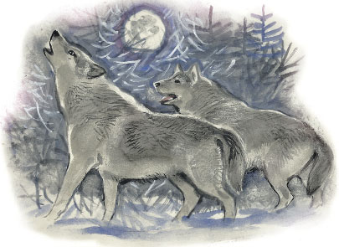
Песня трех волков
1-й волк:
Козленок, барашек, теленок,
Идите, котлетки, сюда.
Я вас обожаю с пеленок,
Съедаю везде и всегда!
Я волком работаю в сказке,
Вот так мои зубы стучат!
Горят мои страшные глазки
И страшные уши торчат!
2-й волк:
Идите ко мне, мои крошки,
Ко мне, мои детки, скорей!
Из вас я тулуп и сапожки
Сошью для персоны своей.
Я волком работаю в сказке,
Вот так мои зубы стучат!
Горят мои страшные глазки
И страшные уши торчат.
3-й волк:
Я жалости вовсе не знаю,
Я старше любого из вас.
Я старше и первым кусаю
Кого захочу, хоть сейчас!
Я волком работаю в сказке,
Вот так мои зубы стучат!
Горят мои страшные глазки
И страшные уши торчат!
Ю.Мориц

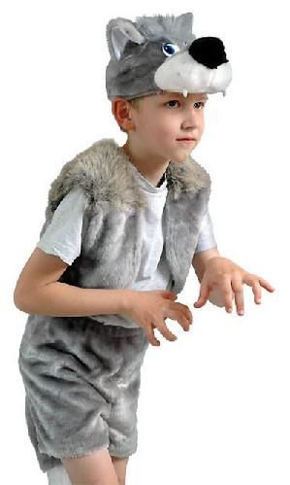
Гуси-лебеди
Малыши среди двора
Хоровод водили.
В гуси-лебеди игра,
Серый волк — Василий.
— Гуси-лебеди, домой!
Серый волк под горой!
Волк на них и не глядит,
Волк на лавочке сидит.
Собрались вокруг него
Лебеди и гуси.
— Почему ты нас не ешь?—
Говорит Маруся.
— Раз ты волк, так ты не трусь!
Закричал на волка гусь.—
От такого волка
Никакого толка!
Волк ответил:— Я не трушу,
Нападу на вас сейчас.
Я доем сначала грушу,
А потом примусь за вас!
А. Барто

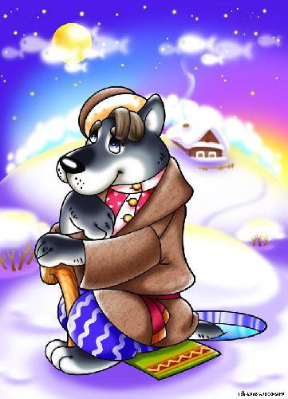
Волк
В зимний хмурый день холодный
Ходит - бродит зверь голодный.
По лесам, полям он рыщет,
И еду себе он ищет.
В сказках "серым" он зовётся,
И ему там достаётся.
То обманет вдруг лиса:
Он поверит в чудеса.
На пути он ей попался --
Без хвоста чуть не остался.
Где обман -- поди узнай-ка!
Даже вот трусишка-зайка
Постоянно зА нос водит
И всегда из лап уходит.
Ото всех добра не жди!
Он кричит: "Ну, погоди!".
Нелегко ему живётся.
Как же этот зверь зовётся?
Зинаида Торопчина

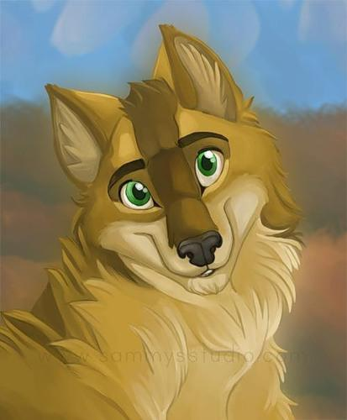
В стае серый, словно тень,
Рыщет по лесу. Лишь день
Тихо склонится к закату,
Он начнёт петь серенаду!
Разлетится песнь как вести! -
Вмиг замрёт вся жизнь на месте:
Заяц в поле не бежит -
Под кустом сидит, дрожит!
И олень, и даже мыши
Ночь не спят, коль с ветром слышат
Долетевшую волну -
Вой протяжный на Луну!
Ведь в охоте знает толк
Тот певец - зубастый ВОЛК!
Светлана Цапаева

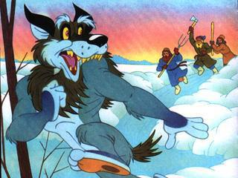
Дело было в январе
Дело было в январе,
Стояла ёлка на горе,
А возле этой ёлки
Бродили злые волки.
Вот как-то раз,
Ночной порой,
Когда в лесу так тихо,
Встречают волка под горой
Зайчата и зайчиха.
Кому охота в Новый год
Попасться в лапы волку!
Зайчата бросились вперёд
И прыгнули на ёлку.
Они прижали ушки,
Повисли, как игрушки.
Десять маленьких зайчат
Висят на ёлке и молчат -
Обманули волка.
Дело было в январе, -
Подумал он, что на горе
Украшенная ёлка.
(А. Барто)
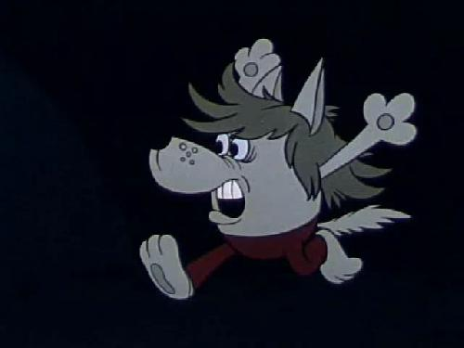
Песня волчонка
Скоро лапы мои станут кулаками,
А молочные клыки острыми клыками
Зарычу, завою, Зарычу, завою,
Не шути со мною.
Ни кому не скажу "здравствуйте", "спасибо"
Лучше шерсть на спине подниму я дыбом
Чтобы все дрожали,
Чтобы все дрожали,
Чтобы уважали.
из мультфильма Капитошка
ТИХАЯ СКАЗКА
Эту сказку ты прочтешь
Тихо, тихо, тихо...
Жили-были серый еж
И его ежиха.
Серый еж был очень тих
И ежиха тоже.
И ребенок был у них -
Очень тихий ежик.
Всей семьей идут гулять
Ночью вдоль дорожек
Еж-отец, ежиха-мать
И ребенок-ежик.
Вдоль глухих осенних троп
Ходят тихо: топ-топ-топ.
Спит давно народ лесной.
Спит и зверь и птица.
Но во тьме, в тиши ночной,
Двум волкам не спится.
Вот идут на грабежи
Тихим шагом волки...
Услыхали их ежи,
Подняли иголки.
Стали круглыми, как мяч, -
Ни голов, ни ножек.
Говорят: — Головку спрячь,
Съежься, милый ежик!
Ежик съежился, торчком
Поднял сотню игол...
Завертелся волк волчком,
Заскулил, запрыгал.
Лапой — толк, зубами — щелк,
А куснуть боится.
Отошел, хромая, волк,
Подошла волчица.
Вертит ежика она:
У него кругом спина.
Где же шея, брюхо,
Нос и оба уха?..
Принялась она катать
Шарик по дороге.
А ежи — отец и мать -
Колют волчьи ноги.
У ежихи и ежа
Иглы, как у елки.
Огрызаясь и дрожа,
Отступают волки.
Шепчут ежику ежи:
— Ты не двигайся, лежи.
Мы волкам не верим.
Да и ты не верь им!
Так бы скоро не ушли
Восвояси волки,
Да послышался вдали
Выстрел из двустволки.
Пес залаял и умолк...
Говорит волчице волк:
— Что-то мне неможется.
Мне бы тоже съежиться.
Спрячу я, старуха,
Нос и хвост под брюхо!
А она ему в ответ:
— Брось пустые толки!
У меня с тобою нет
Ни одной иголки.
Нас лесник возьмет живьем.
Лучше вовремя уйдем!
И ушли, поджав хвосты,
Волк с волчицею в кусты.
В дом лесной вернутся еж,
Ежик и ежиха,
Если сказку ты прочтешь
Тихо,
Тихо,
Тихо...

Самуил Маршак
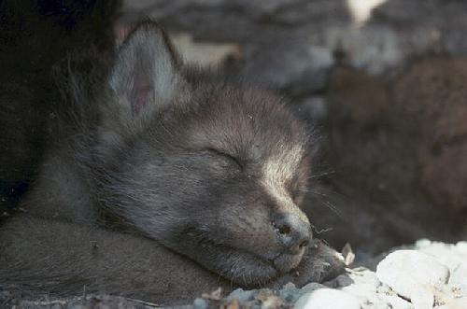
Волчья колыбельная
Помню я светлую речку,
Помню нетронутый лес.
Ходит, бывало, овечка --
Никто овечку не ест.
Травка, цветы, незабудки,
Мама печет пирожки:
-- Кушай, мой мальчик,
Пока твои зубки
Не превратились в клыки.
Я и не знал, и не помнил,
Что значит зуб, а что -- клык,
Правда, потом-то я понял,
А уж затем и привык.
Но темной ночью спросонок
Слышу я даже теперь:
-- Радуйся, мальчик,
Пока ты волчонок --
Ты не совсем еще зверь...
Слова Юлия Кима, музыка Алексея Рыбникова.
Песня из телефильма «Про Красную Шапочку».
Песня Волка
Если ты настоящий, порядочный волк,
Даже если вся шкура в заплатах,
И в глазах не погасла кровавая месть,
И природная злость у тебя еще есть,
То врагов своих заклятых
Ты с честью должен съесть!
Точи, точи зубища, клычища точи.
Гляди - идет добыча, хватай и тащи!
Кому кушать сено, травку щипать -
А наше волчье дело - тащить и хватать!
Сл. Михайлов Ю., муз. Рыбников А.
к/ф "Про Красную Шапочку"

Волчица
Когда я была молодая,
Мне нравилась песня одна.
Пела ее волчья стая,
Когда я была молода.
Бывало, торжественным строем
Приходим с охоты домой,
Как сядем, бывало, как взвоем,--
Аж страшно бывало самой!
Точи, точи зубища,
Клычища точи!
Гляди, идет добыча,--
Хватай и тащи!
Кому кушать сено,
Травку щипать,--
А наше волчье дело --
Тащить и хватать!
Ой, стежки-дорожки,
Глухие места!
Ой рожки да ножки
Да полхвоста!
Тогда я была молодая,
Красивая, злая, как зверь!
И чаща была не такая,
И волки не то, что теперь.
Теперь моя песенка спета.
Но как же о прошлом забыть?
Гляжу я на смену -- и где-то
Мне хочется волком завыть!
Сл. Михайлов Ю., муз. Рыбников А.
к/ф "Про Красную Шапочку"

Считалки
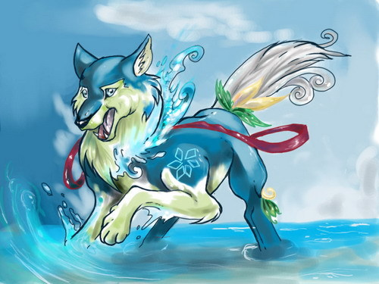
Шел волчище через мост,
Четыре лапы, пятый хвост
Если мост провалится,
То волчище свалится!
Барашек на лугу гулял,
Барашек рожки потерял.
Шел стороной голодный волк,
Барашка он зубами щелк!
Волки рыщут,
Пищу ищут.
Мы вначале их поймаем,
А потом и поиграем.
Вышел заинька гулять,
Начал травку он щипать.
Раз щипнул, два щипнул.
В третий раз не получилось -
Встреча с волком приключилась.
Заинька от волка убежал,
Волк зайчишку не догнал.
Раз, два, три, четыре, пять,
Негде зайчику скакать;
Всюду ходит волк, волк,
Он зубами – щелк, щелк!
А мы спрячемся в кусты,
Прячься, заинька, и ты.
Ты, волчище, погоди!

Загадки про Медведя

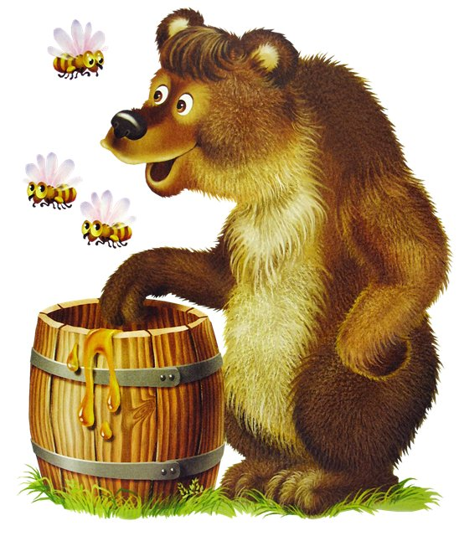
Он мохнатый, он большой,
Спит в берлоге он зимой,
Летом ягоды жуёт,
Дикий мед у пчел берёт,
Грозно может зареветь
Косолапый зверь….(медведь)
Светлана Цапаева

В чаще леса, где кругом
Тишина да бурелом,
Ни одной где нет дороги,
Сплю я зиму всю в берлоге.
И о лете до весны
Мне цветные снятся сны:
Как у леса на опушке
Собирал весь день свинушки,
По кустам искал малинку,
В бурой шубе меховой
Пчёлок рой над головой.
Лапой в улей да в роток –
Любит лакомка медок.
(медведь)
С. Чертков.
Подпевал я коноплянке -
Начинал ей в такт реветь!
Как зовут меня? (Медведь)!

Бурый он и косолапый,
Ловит рыбу мощной лапой.
А ещё он любит мёд!
Кто сластёну назовёт?
(Медведь)
Вперевалку зверь идет
По малину и по мед.
Любит сладкое он очень.
А когда приходит осень,
Лезет в яму до весны,
Где он спит и видит сны.
(Медведь)
В чаще леса, где кругом
Тишина да бурелом,
Ни одной где нет дороги,
Сплю я зиму всю в берлоге.
И о лете до весны
Мне цветные снятся сны:
Как у леса на опушке
Собирал весь день свинушки,
По кустам искал малинку,
Подставляя солнцу спинку.
Мёд у пчёл таскал украдкой,
Прикрываясь бурой лапкой.
Желудей, орехов, ягод
Наедался сразу на год!
И, пригревшись, на полянке
Подпевал я коноплянке -
Начинал ей в такт реветь!
Как зовут меня?
(Медведь)
Цапаева С.
Зимой спит,
Летом - ульи ворошит.
(Медведь)
Косолапый он и бурый.
Если мёда нет – понурый.
Любит сызмала реветь,
Потому что он …
(Медведь)
Автор: Синючкова Ж.
Кто позабыв тревоги,
Спит в своей берлоге?
(Медведь)
Летом гуляет,
Зимой отдыхает.
(Медведь)
Летом ходит без дороги
Возле сосен и берёз,
А зимой он спит в берлоге,
От мороза прячет нос.
Он в берлоге спит зимой
Под большущею сосной,
А когда придёт весна,
Просыпается от сна.
(Медведь)

Мой белый брат во льдах живет
И рыбу ест морскую,
А я люблю пчелиный мед
И ягоду лесную.
(Медведь)
Он зимой в берлоге спит,
Потихонечку храпит,
А проснётся, ну реветь,
Как зовут его? - …
(Медведь)
Он коричневый, лохматый.
Угадайте-ка, ребята,
Кто, построив теплый дом,
Спит всю зиму в доме том?
(Медведь)
Хозяин леса неуклюжий
Наступает всем на уши.
(Медведь)
Хозяин лесной
Просыпается весной,
А зимой, под вьюжный вой,
Спит в избушке снеговой.
(Медведь)

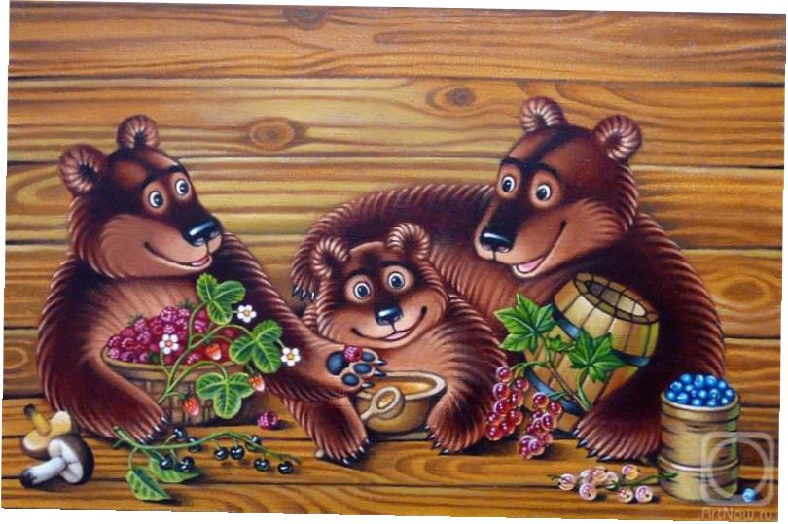

Пословицы, поговорки и приметы о медведях

Медведь в лесу, а шкура продана.
Медведь одну лапу сосет, да всю зиму сыт живет.
Где медведь, там и шкура.
Медведи - плохие соседи.
Шилом медведя не одолеешь.
Силен медведь, да воли ему нет.
Кошка - лапкой, а медведь - всей пятерней.
Медведь корове не брат.
Медведя бояться - от белки бежать.
Не прав медведь, что корову зарезал, не права что в лес пошла.
Живет медведь и з лесу, коли его не зовут в поле.
Медведь не умывается, да люди боятся.

Медвежатки
Медвежаток я взяла,
Посадила у стола:
- Угощайтесь, медвежатки,
Ешьте мед хороший, сладкий!
А они себе сидят
И ни капли не едят:
Хоть они и любят мед,
Но раскрыть не могут рот.
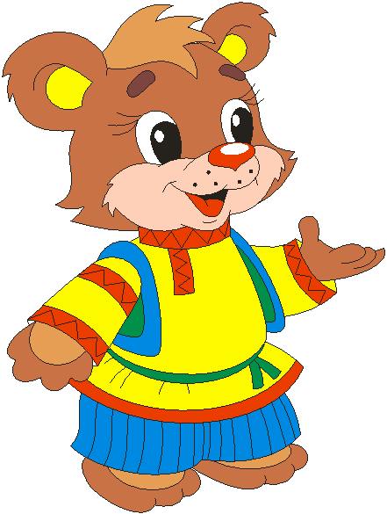
Г. Бойко
* * *
Медвежонок
Медведица ласково сына качает.
Малыш веселится. Малыш не скучает.
Он думает, это смешная игра,
Не зная, что спать медвежатам пора.
В. Берестов
* * *
Под корягой в буреломе
Спит медведь, как будто в доме.
Положил он лапу в рот
И, как маленький, сосет.
* * *
Мишка, мишка, лежебока
Мишка, мишка, лежебока!
Спал он долго и глубоко,
Зиму целую проспал
И на ёлку не попал,
И на санках не катался,
И снежками не кидался,
Всё бы мишеньке храпеть.
Эх ты, мишенька-медведь!
В.Берестов
Почему медведь спит зимой?
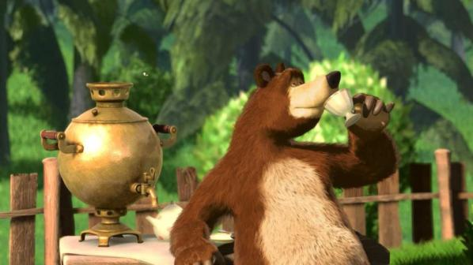
-Мишка, мишка! Что с тобой?
Почему ты спишь зимой?
-Потому, что снег и лёд -
Не малина и не мёд!
В.Орлов
* * *
Мишка косолапый
по лесу идёт,
Шишки собирает,
песенки поёт.
Вдруг упала шишка
прямо мишке в лоб.
Мишка рассердился
и ногою - топ!
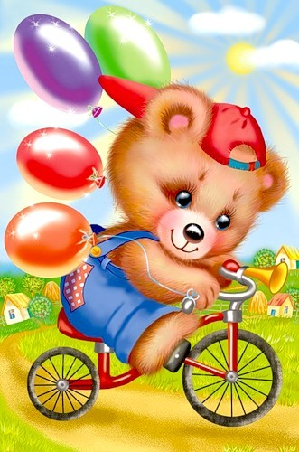
* * *
Про дядю Вову и Медведя
Мы сегодня в цирк поедем!
На арене нынче снова
С дрессированным Медведем
Укротитель дядя Вова.
От восторга цирк немеет.
Хохочу, держась за папу,
А Медведь рычать не смеет,
Лишь сосет потешно лапу,
Сам себя берет за шкирки,
Важно кланяется детям.
До чего забавно в цирке
С дядей Вовой и Медведем!
Агния Барто

Загадки о лисе
Пусть она - как есть, плутовка,
От макушки до хвоста.
Шубка, рыжая головка,
Как зовут ее?
(Лиса)
Хвост пушист, быстра сноровка,
Золотисто-рыжий мех.
Если голодно, плутовка
Кур считает лучше всех.
(Лиса)
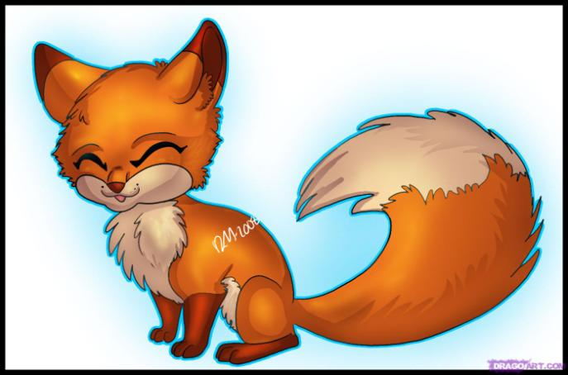
Хитрая плутовка,
рыжая головка,
Хвост пушистый - краса!
А зовут ее...
(Лиса)
Рыжая плутовка,
Хитрая да ловкая,
К нам в сарай попала,
Кур пересчитала.
(Лиса)
Повыше кошки рост,
Живет в норе, в лесу.
Пушистый рыжий хвост,
Все знаем мы...
(Лису)
У кого из всех зверей
Хвост пушистей и длинней?
(У лисы)
За деревьями, кустами,
Промелькнуло будто пламя,
Промелькнуло, пробежало...
Нет ни дыма, ни пожара.
(Лиса)
Ловко прячется в норе,
Любит шарить во дворе!
Схватит куру — и в леса!
И зовут её - …
(лиса)

Пословицы, поговорки и приметы о лисе

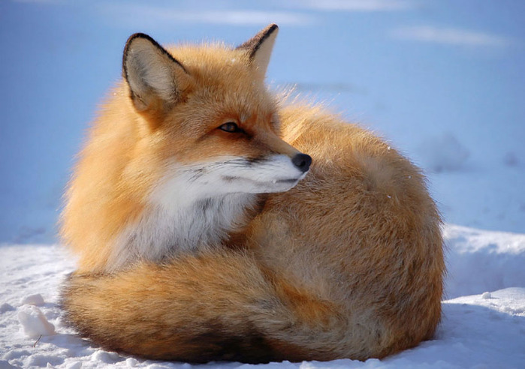
Волка зубы кормят, лису хвост бережет.
Сила льва не подходит лисице, хитрость лисы не подходит льву.
Лисичка всегда сытей волка бывает.
Лисичка всегда сытней волка живет.
Лисой пройти – хитростью взять.
Кто в чин вошел лисой – тот править волком будет.
Кабы лиса не подоспела, то овца бы волка съела!
И лиса хитра, да шкуру ее продают.
Лиса и во сне кур считает.
Назначили лису воеводой в лесу, - пера много, а птицы нет.
Лиса дорогу перебежала, быть беде.
Лисий лай услышать – к несчастью.

Стихи о лисе

Лиса и бобёр
Сергей Михалков
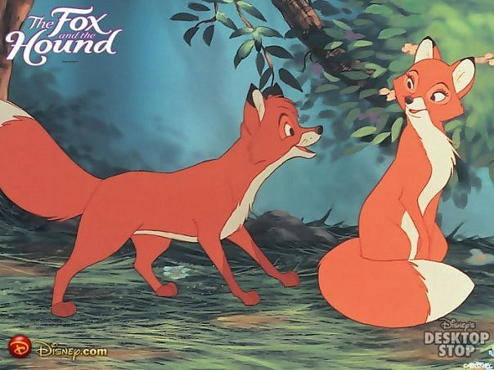
Лиса приметила Бобра:
И в шубе у него довольно серебра,
И он один из тех Бобров,
Что из семейства мастеров,
Ну, словом, с некоторых пор
Лисе понравился Бобёр!
Лиса ночей не спит: «Уж я ли не хитра?
Уж я ли не ловка к тому же?
Чем я своих подружек хуже?
Мне тоже при себе пора
Иметь Бобра!»
Вот Лисонька моя, охотясь за Бобром,
Знай вертит перед ним хвостом,
Знай шепчет нежные слова
О том, о сём...
Седая у Бобра вскружилась голова,
И, потеряв покой и сон,
Свою Бобриху бросил он,
Решив, что для него, Бобра,
Глупа Бобриха и стара...
Спускаясь как-то к водопою,
Окликнул друга старый Ёж:
«Привет, Бобёр! Ну, как живешь
Ты с этой... как ее... с Лисою?»
«Эх, друг!» - Бобёр ему в ответ.-
Житья-то у меня и нет!
Лишь утки на уме у ней да куры:
То ужин - там, то здесь - обед!
Из рыжей стала черно-бурой!
Ей все гулять бы да рядиться,
Я - в дом, она, плутовка,- в дверь.
Скажу тебе, как зверю зверь:
Поверь,
Сейчас мне впору хоть топиться!..
Уж я подумывал, признаться,
Назад к себе - домой податься!
Жена простит меня, Бобра,-
Я знаю, как она добра...»
«Беги домой,- заметил Ёж,-
Не то, дружище, пропадешь!..»
Вот прибежал Бобёр домой:
«Бобриха, двери мне открой!»
А та в ответ: «Не отопру!
Иди к своей Лисе в нору!»
Что делать? Он к Лисе во двор!
Пришел. А там - другой Бобёр!
Смысл басни сей полезен и здоров
Не так для рыжих Лис, как для седых Бобров!

Лисёнок
Татьяна Лаврова
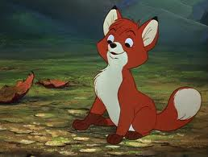
Хитрый, маленький Лисенок
Только вылез из пеленок,
Натворил немало дел:
У енота рыбку съел,
Барсуку набил он шишку,
Мишке разорвал штанишки,
Дернул зайчика за хвост
И волчонку щелкнул нос.
С хомяком затеял драку,
Испугался лишь собаку.
Невоспитанный ребенок
Этот маленький Лисёнок

* * *
Эта рыжая плутовка
И коварна, и хитра.
Быстрых зайцев ловит ловко,
Кур ворует со двора.
И мышами поживиться
Любит шустрая лисица.
* * *
Всех зверей она хитрей,
Шубка рыжая на ней.
Пышный хвост — ее краса.
Этот зверь лесной — лиса

* * *
А. Тесленко
Ах, ты рыжая плутовка,
не маши своим хвостом,
Знаю я твои уловки,
Ты не прячься за кустом.
не высматривай добычу,
И в курятник не спеши,
Добывай себе ты пищу,
Лучше где-нибудь в глуши.
Но недаром ты лисица,
Очень хитрою слывешь,
знаю я домой без птицы,
ты сегодня не придешь.

* * *
В лесу живёт лисичка,
Рыжая сестричка.
Она подарки носит,
Какие дети просят.
Пушистый длинный хвостик
Следы метёт за ней.
Она приходит в гости,
Чтоб жить нам веселей.
В окно лисичка смотрит:
Когда же все уснут?
Тогда она сумеет
В наш домик проскользнуть.
Она из леса булочку
И мандарин несёт.
Поверьте, в каждом доме
Её ребёнок ждёт.
Подарки носит детям
Лисичка круглый год.
И для детей родителям
Она их отдаёт.
У поезда догонит,
К автобусу спешит,
Обертками и фантиком
Средь ночи пошуршит.
Плутовка крутит так и сяк,
Не обмануть ей пса никак.
Но, обойдя сарай в обход,
Лиса в земле прорыла ход.
Во тьме воровка не видна,
Исчезла с курочкой она.
А на цепи всё дремлет пёс,
Подвёл собаку чуткий нос.
Проспал подругу и петух,
Во след лишь крикнул во весь дух.
Это что там за краса?
В кустиках сидит лиса.
Здесь добычу стережет -
С места долго не сойдет.
Эта хитрая плутовка
Схватит жертву очень ловко,
Отнесет ее в нору
И лисятам даст еду.
* * *
Н. Шконда
Норка лисоньки в земле,
Спит хитрющая в тепле.
Рядом с ней лисята,
Два забавных брата.
Только солнышко взойдет,
На охоту их ведет
Рыжая плутовка.
В ловле есть сноровка.
* * *
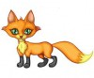
Т. Патракеева
Вы не видели в лесу
Ярко-рыжую лису?
Эта рыжая плутовка
След свой прячет очень ловко

* * *
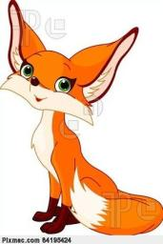
Л. Сашина
В рыжем платьице из ситца
раскрасавица лисица.
Хвостик — с белым кончиком,
краска, что ли, кончилась?
* * *
Е. Эрато
Бежала по лесу лиса,
А вокруг-то чудеса:
-"Всё, куда я ни пойду,
Дорожку к дому не найду,
Эти кочки, буреломы,
Все места мне не знакомы!"
Так что ж с лисой случилось?
Она, вдруг, заблудилась!
* * *
Т. Ефимова
Повстречалась мне лиса
Любопытные глаза,
Притаилась за пеньком
Ярко-рыжим огоньком,
И спокойно наблюдает:
Кто в её лесу гуляет?!

* * *
В. Речиц
Кто крадёт цыплят в сарае
В лес скорее убегая
Рыжая сестрица
Хитрая лисица.
* * *
А. Ерошин
Вот кленовый рыжий лист.
Вот лукавый рыжий лис.
Вот охотники в лесу
Ищут рыжую лису.
Только как отыщешь лис,
Если рыжий каждый лист?
Из-за этой рыжины
Лисы в листьях не видны.
* * *
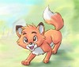
С. Курдюков
Папа – лис, лисица – мама,
Дом – нора у них, не яма.
Там темно и тесновато,
Но зато всегда лисята
В безопасности резвятся,
Деткам некого боятся.
Если страшно детворе,
Быстро спрячутся в норе.

* * *
Д. Понаморева
Хитрой лисице ночью не спится.
В курятник лисица пробраться стремится.
Стремится лисица поймать петуха.
Лисице поймать петуха — чепуха.
Вот только в курятник лисица никак
Попасть не сумеет, чтоб съесть петуха.
Никто чтобы к курам пробраться не мог,
Курятник закрыт на висячий замок.
* * *
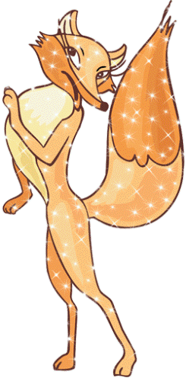
М. Орехова
Я гулял вчера в лесу
И увидел там лису.
Рыжебокая лисица
Шла к ручью воды напиться.
Вдруг лиса остановилась,
Увидав вблизи меня.
Не успел шаг сделать я,
Как она в кустах уж скрылась.
* * *
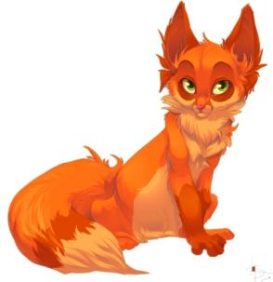
А. Гришин
Обо мне кругом судачат,
Что люблю я всех дурачить,
Что в лесу среди зверей
Не найти меня хитрей.
Только я не виновата,
Что немного плутовата,
Что чуть-чуть бесстыжая,
Да ещё и рыжая.
* * *
М. Богословская
Едем с дедом на машине,
Едем мы на дачу сами.
За окном, в дорожной пыли,
Верба машет нам кустами.
Едем с дедом мы по полю,
Догоняем мы синицу,
А потом, за поворотом,
Мы увидели лисицу!
Рыжехвостая плутовка
Убегает прочь с дороги,
И мелькает за кустами
Рыжий клок одежки яркой.
* * *
Т. Штаб
Рыжий мех и хвост пушистый ,
Острожный шаг лесу .
Прячет хитрая лисица
До поры свою красу .
Выследит в кустах добычу
И спешит к свое норе .
Хоть красива , все же хищник -
Надо помнить детворе .
* * *
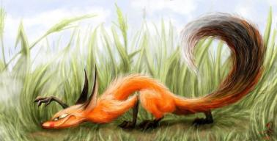
Н. Пазюра
Лисица, рыжая плутовка,
В курятник хочет, к нам залесть,
Видать в лесу, устала бегать,
Решила, курочек поесть.
Но петя наш, стоит на страже,
И звонким голосом своим,
Поднимет всех, собак кусачих,
В долгу все куры, перед ним.
И будут гнать, лису собаки,
Чтоб к нам, не вадилась она.
Пускай в лесу, зайчат гоняет,
Плутовка, рыжая лиса
* * *

Т. Гарг
С ветки падал рыжий лист.
Дёрнул носом рыжий лис —
В рыжий день он шёл по следу,
А чьему — и сам не ведал.
Запах чудный лиса нёс —
В рыжий гриб уткнулся нос:
Хороша сестричка —
Рыжая лисичка!

